Отчет по лабораторной работе 4

Модель гармонических колебаний

Илья Валерьевич Фирстов

Содержание

# Цель работы

Решить уравнение гармонического осциллятора и построить фазовый портрет в среде scilab

# Задание

Решить уравнение гармонического осциллятора и построить фазовый портрет для данных случаев:

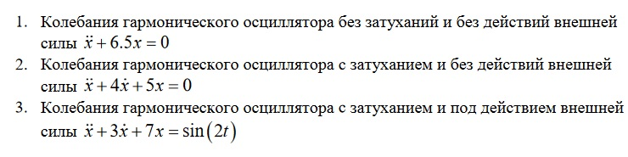

Задание

# Теоретическое введение

Движение грузика на пружинке, маятника, заряда в электрическом контуре, а также эволюция во времени многих систем в физике, химии, биологии и других науках при определенных предположениях можно описать одним и тем же дифференциальным уравнением, которое в теории колебаний выступает в качестве основной модели. Эта модель называется линейным гармоническим осциллятором.

# Выполнение лабораторной работы

Ввел начальные условия для 1 случая (рис. [-@fig:001])

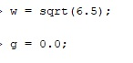

Начальные условия

Ввел левую и правую часть уравнения для 1 случая (рис. [-@fig:002])

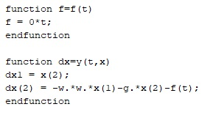

Уравнение

Ввел начальную точку для 1 случая (рис. [-@fig:003])

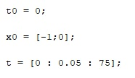

Начальная точка

Решил уравнение и построил график для 1 случая (рис. [-@fig:004])

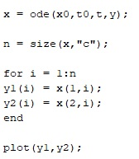

Решение уравнения

Фазовый портрет для 1 случая (рис. [-@fig:005])

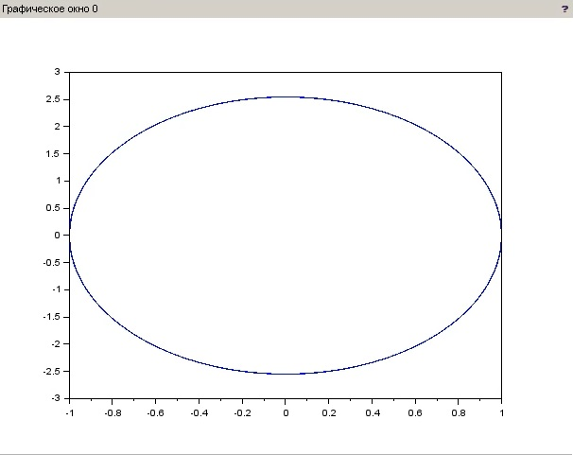

Фазовый портрет 1

Затем для 2 случая переопределил начальные условия, после чего снова решил уравнение и построил график(рис. [-@fig:006])

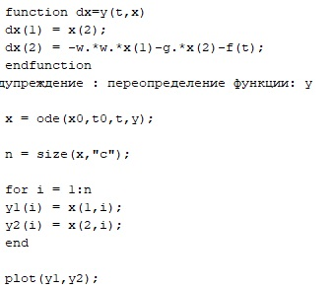

Изменения общего вида для 2 случая

Фазовый портрет для 2 случая (рис. [-@fig:009])

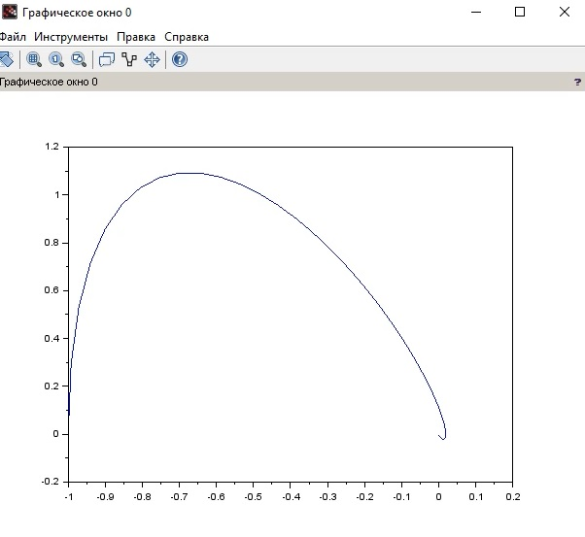

Фазовый портрет 2

Затем для 3 случая переопределил начальные условия, после чего снова решил уравнение и построил график(рис. [-@fig:007])

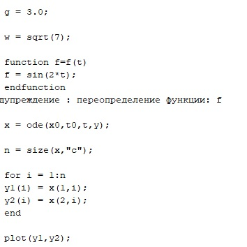

Изменения общего вида для 3 случая

Фазовый портрет для 3 случая (рис. [-@fig:010])

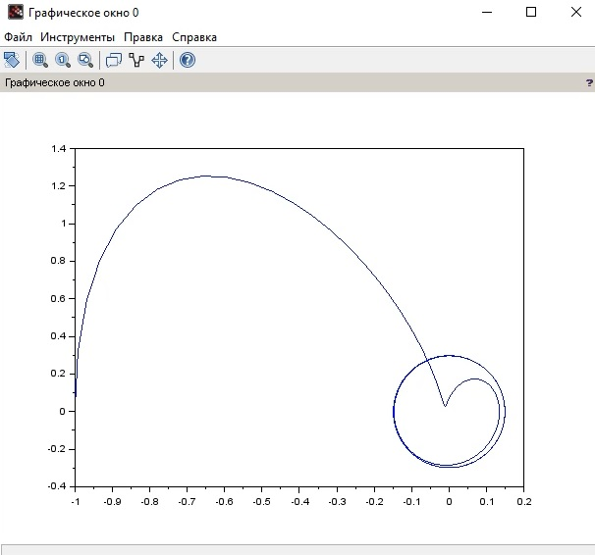

Фазовый портрет 3

# Выводы

Я ознакомился с решением уравнений гармонического осциллятора и построил фазовый портрет.

# Список литературы